ТЕКСТОВЫЙ РЕДАКТОР MICROSOFT WORD

Практическое занятие. «Работа со стилями и шаблонами. Создание автоматического оглавления и списка иллюстраций»

Форматирование стилей и создание шаблонов.

  - Запустите MS Word.
  - Установите следующие параметры страницы, используя команду Разметка страницы > Параметры страницы>Поля>Настраиваемые поля: верхнее и нижнее поля – 2,5 см; левое поле – 3 см; правое – 1 см; формат листа- A4; ориентация – книжная.
  - Командой вкладка Разметка страницы > группа Параметры страницы > кнопка Расстановка переносов установите автоматическую расстановку переносов в документе и отключите автоматический перенос в словах из прописных букв.
  - Включите отображение Непечатаемых символов, используя соответствующую кнопку на панели инструментов.
  - На первой странице документа наберите текст, приведенный ниже:
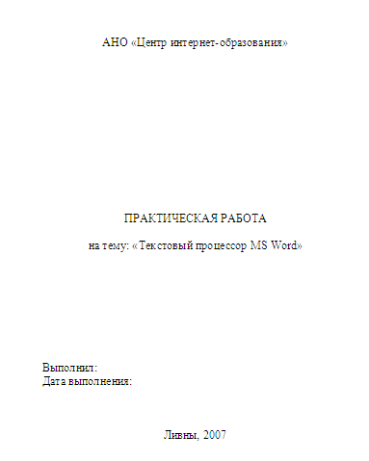

Для введенного текста установите размер шрифта 16 пт, выравнивание абзацев как в образце, междустрочный интервал – полуторный.
Выделите мышью строку «ПРАКТИЧЕСКАЯ РАБОТА», а затем в списке Размер вкладки Главная группа Шрифт- 36 пт.
Выделите мышью строки «Выполнил:», «Группа:» и «Дата выполнения задания:», а затем на вкладке Главная в группе Абзац установите соответствующей кнопкой выравнивание по левому краю.
Стирая или расставляя непечатаемые символы Enter в промежутки между фрагментами текста, сделайте так, чтобы получившийся титульный лист помещался на первой странице. Напомним, что клавиша Delete удаляет непечатаемый символ (если курсор предварительно установить перед символом Enter), «поднимая» текст, расположенный ниже курсора. Если поставить курсор на пустое место между фрагментами текста и нажать Enter, то весь текст ниже курсора «съедет» на строку вниз.
Установите курсор в конце строки Ливны, 2007. Создайте еще один абзац («ENTER»). Убедитесь, что новый абзац находится на той же странице, что и основной текст.
Вставьте разрыв страницы для принудительного начала новой страницы, команда Разрыв страницы на вкладке Вставка в группе Страницы, при этом на экране появится соответствующий непечатаемый символ, а курсор переместиться на новую страницу.
Установите выравнивание абзаца по ширине.
На первой строке напечатайте СОДЕРЖАНИЕ.
Добавьте 3-4 абзаца («ENTER»).
Вставьте разрыв страницы (см. выше).
- На новой странице наберите текст:
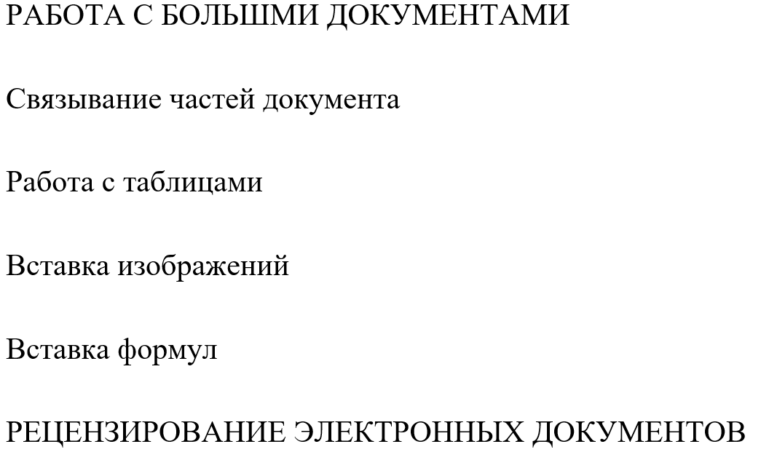

- Используя группу Стили на вкладке Главная выполните следующие действия.
8.1) Выделите строку «РАБОТА С БОЛЬШМИ ДОКУМЕНТАМИ» и выберите для нее стиль Заголовок 1 (выберете соответствующий пункт в окне настройки стилей). Повторите то же для строки «РЕЦЕНЗИРОВАНИЕ ЭЛЕКТРОННЫХ ДОКУМЕНТОВ». Остальные строки оформите стилем Заголовок 2.
8.2) Теперь организуем нумерацию глав и разделов, так, чтобы главы имели сквозную нумерацию во всем документе, а разделы – только в соответствующей главе. Вызовите окно изменения стиля (всплывающий список рядом с названием стиля, Изменить…
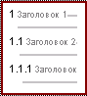– параметры нумерации (кнопка в появившемся окне Формат > Нумерация): многоуровневый. Выберите один из образцов многоуровнего списка. Нажмите на кнопку Изменить > Больше и свяжите уровень 1 нумерации с Заголовком 1. (В этом случае при наборе заголовка этого уровня номер будет подставляться автоматически) (по завершении всех настроек щелкните ОК);
Для стиля Заголовок 2 измените (действия аналогичны приведенным выше): параметры нумерации - многоуровневый список, нажав на кнопки Изменить > Больше свяжите уровень 2 нумерации с Заголовком 2;
- Расставьте страницы в документе командой Номер страницы на вкладке Вставка в группе Колонтитулы. Номера располагаются справа внизу, номер на первой странице не ставится.
- Сохраните документ под именем Практика Word.
- После заголовка 1.1. введите следующий текст. Для него предварительно установите следующие параметры форматирования:
- шрифт: 14 пт, Times New Roman;
- абзац: выравнивание по ширине, полуторный междустрочный интервал, отступ первой строки 1,25 см.
- Все словосочетания Microsoft Word выделите полужирным курсивом, с тенью и с подчеркиванием слов.
- Измените цвет текста по своему усмотрению.
- Переместите курсор в конец последнего абзаца (поставьте его перед точкой) и создайте обычную сноску (Вкладка Ссылки > Группа Сноски > Вставить сноску) на источник: Винтер Р. Microsoft Word 97: Справочник. – СПб: Питер, 1998.- 320 с.

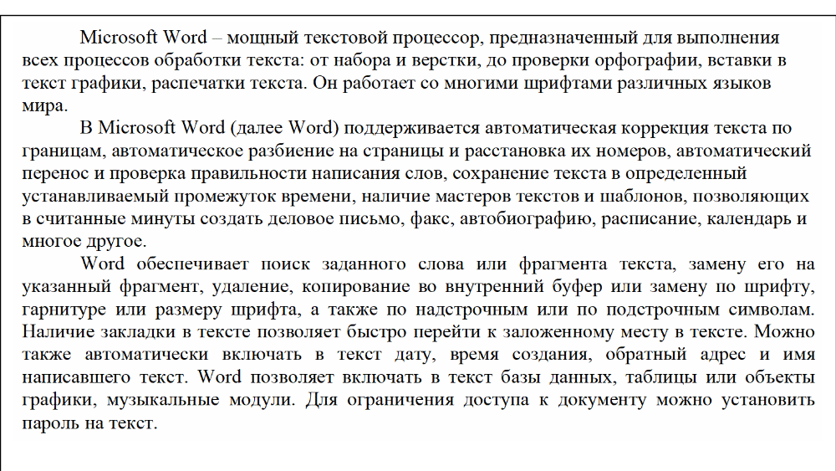
- Перейдите к заголовку 1.2. и после него создайте следующую таблицу.
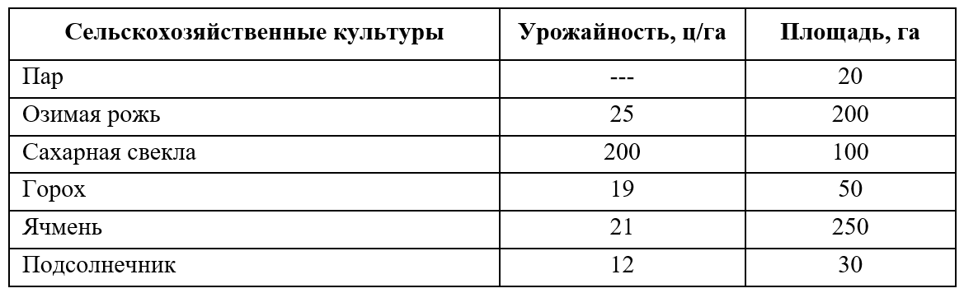
Названия столбцов имеют полужирный шрифт с выравниванием по центру.
- Выделите таблицу и, используя команду вкладка Ссылки > группа Названия >кнопка Вставить название, создайте для нее заголовок. Для этого:
- в поле Подпись выберите Таблица;
- в поле название добавьте текст – Площади посева и урожайность сельскохозяйственных культур;
- в списке Положение выберите Над выделенным объектом.
- Переместите курсор в третий абзац первого подраздела и после слова таблицы в круглых скобках создайте перекрестную ссылку на таблицу 1 (команда вкладка Ссылки > группа Названия >кнопка Перекрестная ссылка) (перекрестные ссылки позволяют связывать между собой части большого документа и выполнять между ними автоматический переход). Для этого выберите тип ссылки – Таблица, в поле Вставить ссылку на – Постоянная часть и номер, нажмите Вставить. Теперь Вы можете нажатием мыши на упоминании таблицы в тексте, быстро перейти на нее.
- Перейдите к подразделу 1.3. и после него вставьте таблицу из одной строки и двух столбцов. В первую ячейку вставьте картинку льва, а во вторую – лошадь из раздела «Животные» коллекции картинок. Добейтесь одинакового размера графических изображений. Сделайте границы этой таблицы невидимыми. Каждому рисунку задайте соответствующее название, расположенное под ним. Для этого выделите рисунок нажатием левой кнопки мыши, нажмите вкладка Ссылки > группа Названия >кнопка Перекрестная ссылка. Дальнейшие действия аналогичны п.15.
- Перейдите в третий абзац первого подраздела и после слов объектов графики добавьте перекрестные ссылки на рисунки. Проверьте их корректность, выполнив переход по этим ссылкам.
- Перейдите к четвертому подразделу и с помощью редактора формул вставьте в документ следующие формулы. Для этого выберите команду вкладка Вставка > группа Текст> Объект, в поле Тип объекта выберите Microsoft Equation 3.0 и нажмите ОК. Появится поле редактирования и панель со всеми необходимыми знаками математических операций.
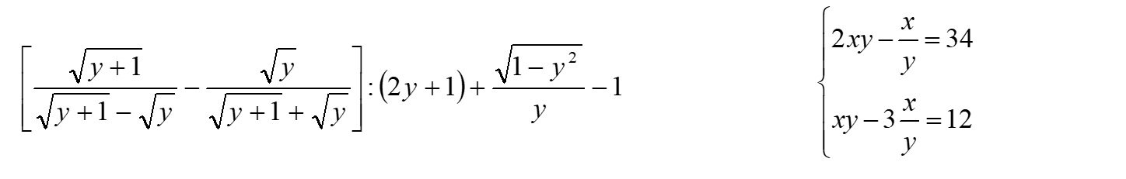
Создание автоматического оглавления

    - Перейдите на вторую страницу документа.
    - Слово СОДЕРЖАНИЕ выровняйте по центру.
    - Командой вкладка Ссылки > группа Оглавление >кнопка Оглавление > Оглавление добавьте содержание Вашего документа, установив необходимые параметры в окне оглавления.
    - Проверьте работоспособность всех ссылок, переходя по ним нажатием на левую кнопку мыши.
    - Установите пароль на редактирование и сохранение Вашего документа. Для этого:
- выберите команду Файл > Сохранить как;
- в появившемся окне в списке Сервис выберите Параметры;
- задайте пароль для открытия и пароль разрешения записи документа (пароли могут быть разными или одинаковыми);
- после нажатия на ОК Word предложит повторить ввод паролей с целью проверки их запоминания Вами.
    - Закройте документ, а затем попытайтесь открыть его.

